Identificación: | MA-DRRHH-I
Versión: | 1
No. de Folios: | 20



DIRECCIÓN DE RECURSOS HUMANOS MANUAL DE INDUCCIÓN

 | Elaborado por: | Revisado por: | Aprobado por:
Nombre completo: | María Teresa Solares Escalante | Silvia Cristina Cordón Loyo de Cabrera | Silvia Cristina Cordón Loyo de Cabrera
Puesto funcional  que ocupa: | Directora de Recursos Humanos | Subsecretaria Administrativa Encargada del Despacho | Subsecretaria Administrativa Encargada del Despacho
Firma:

BIENVENIDA

Reciba en nombre de la Secretaría Privada de la Presidencia de la República, la más cordial bienvenida. Es nuestro deseo que a partir de este momento, se sienta parte de nuestro selecto equipo de trabajo.

Estamos seguros que su aporte será vital para el desarrollo de nuestra Institución, y ayudará a consolidar nuestros objetivos, éxito y prestigio.
Asimismo, consideramos que además de contribuir al cumplimiento de los objetivos institucionales, se le presentarán excelentes oportunidades para crecer profesional y personalmente.

Se ha creado este manual con la intención de proporcionarle información importante sobre la Secretaría Privada de la Presidencia, para que a corto plazo, la conozca y se familiarice.

Esperamos que su estancia laboral en la Secretaria Privada de la Presidencia sea grata y duradera. LE DESEAMOS ÉXITOS EN EL DESEMPEÑO DE SUS FUNCIONES.

Atentamente,

HISTORIA DE LA SECRETARÍA PRIVADA DE LA

PRESIDENCIA DE LA REPÉIBLICA

La Secretaría Privada de la Presidencia de la República nace con el objetivo de apoyar directamente las funciones del Presidente de la República. A
continuación, se hace un breve repaso cronológico de su creación y modificaciones posteriores:

El 31 de mayo de 1985 la Asamblea Nacional Constituyente promulgó la Constitución Política de la República de Guatemala. En el Capítulo III, Organismo Ejecutivo, Sección Tercera Ministros de Estado, Articulo 202 Secretarios de la Presidencia, refiere la facultad al Presidente de la República para contar con los secretarios que considere necesarios. Resalta que el Secretario General y Secretario Privado tendrán las mismas prerrogativas e inmunidades de los Ministros de Estado

A partir del 1 de abril de 1988 le son asignadas funciones y atribuciones específicas a la Secretaría Privada de la Presidencia de la República, para lo cual se dotó de los recursos humanos, físicos y financieros.

El 25 de junio de 1997 mediante Acuerdo Gubernativo No. 452-97 fue creada la Dependencia Presidencial de Asistencia Legal y Resolución de Conflictos de Tierra -CONTIERRA- que fue adscrita a la Secretaría Privada de la Presidencia, ampliándose con ello el ámbito de sus funciones.

El 20 de diciembre de 1997 como necesidad de replantear la estructuración del Organismo Ejecutivo, para brindar una administración pública capaz de satisfacer las demandas del nuevo milenio, entra en vigencia La Ley del Organismo Ejecutivo. En esta, se describe la estructura y funciones de la Administración Pública y por consiguiente las Secretarías de la Presidencia como dependencias de apoyo a las funciones del Presidente de la República.

El 21 de agosto de 1998 mediante Acuerdo Gubernativo 556-98, fue creada la Unidad de Marimba de Concierto de la Presidencia, adscrita a la Secretaría Privada.

El 9 de septiembre de 1998 se estableció el Reglamento Orgánico de la Secretaría Privada de la Presidencia. Dentro del mismo, se implanta la estructura, organización y se adecúan las funciones de la Secretaría.

El 31 de enero del 2000 mediante Acuerdo Gubernativo 69-2000 se transfiere CONTIERRA al Ministerio de Agricultura con el objeto de ubicar dicha unidad en la institución afín a sus funciones.

El 26 de abril del 2001, mediante Acuerdo Interno de Secretaría, se crea la Dirección de Seguimiento y Monitoreo de la Política Pública para mayor eficiencia en el cumplimiento de las funciones de la Secretaría Privada de la Presidencia.

El 31 de marzo del 2005 mediante Acuerdo Gubernativo 106-2005 se traslada la Unidad de Marimba de Concierto de la Presidencia al Ministerio de Cultura y Deportes, con el objeto de ubicarla en una institución que aproveche la promoción y difusión del Instrumento Nacional y Símbolo Patrio.

El 1 de septiembre del 2010, mediante Acuerdo Gubernativo 248-2010, por medio del cual fue modificado el Reglamento Orgánico Interno de la Secretaría Privada de la Presidencia.

BASE LEGAL

La Secretaría Privada de la Presidencia de la República, es una institución que encuentra su fundamento legal en la Constitución de la República, la Ley del Organismo Ejecutivo, el Acuerdo Gubernativo de Creación, y el Reglamento Orgánico de la Secretaría Privada de la Presidencia de la República.

A continuación, detallamos textualmente los aspectos más importantes de las citadas leyes:

Constitución Política de la República de Guatemala

Artículo 202.- Secretarios de la Presidencia. El Presidente de la República
tendrá los secretarios que sean necesarios. Las atribuciones de éstos serán determinadas por la Iey.

Ley del Organismo Ejecutivo, Capítulo III, Sección Segunda, de las Secretarías de la Presidencia. Decreto 114-97.
  - Acuerdo Gubernativo No. 103-88, de fecha 24 de febrero de 1988

Se crea la Secretaría Privada de la Presidencia de la República, se le asignan funciones y recursos, a partir del 1 de abril de 1988.

Este Acuerdo Gubernativo fue derogado a su vez por el Acuerdo Gubernativo 618-98 que luego le sustituyera el Acuerdo Gubernativo 37-2007, que finalmente fuera derogado por el Acuerdo Gubernativo 248-2010 que actualmente es el vigente.

Artículo 10.- Secretaría Privada de la Presidencia. La Secretaria Privada de la Presidencia tiene a su cargo, sin perjuicio de la competencia atribuida constitucional o legalmente a otros órganos públicos, las siguientes funciones específicas, relacionadas con el ejercicio de las funciones del Ejecutivo:

  - Atender los asuntos de carácter privado del Presidente de la República;

  - Llevar el registro y control de las audiencias e invitaciones del Presidente de la República;

  - Atender el despacho de asuntos que se dirijan al Presidente de la República;

  - Apoyar la gestión o trámite de los asuntos que se sometan a su consideración, orientándolos conforme a su naturaleza hacia los distintos despachos ministeriales, o en su caso, a las dependencias del Estado a que corresponden estos asuntos;

  - Brindar atención a los planteamientos que se le presentan en forma
individual;

Atender los asuntos y relaciones políticas que le encomiende el Presidente de la República.

Para ejercer el cargo de Secretario Privado de la Presidencia se requieren los mismos requisitos que se exigen para ser Ministro y gozará de iguales prerrogativas e inmunidades.

MISIÓN, VISIÓN Y OBJETIVOS

MISIÓN:

“Somos la institución pública de apoyo directo a las funciones del Presidente Constitucional de la República, a través de la asistencia en asuntos privados y oficiales, los cuales trabajamos con eficiencia, discrecionalidad, transparencia, innovación, dinamismo y comunicación fluida, para la oportuna y precisa atención a los planteamientos presentados por la población y diversas instancias”.

VISION:

“Ser la institución vanguardista de la gestión pública, transparente, innovadora, eficiente y comprometida, en apoyo directo a las funciones del Señor Presidente Constitucional de la República, atendiendo las necesidades planteadas por la población y diversas instancias nacionales y extranjeras”.

OBJETIVOS:

OBJETIVO GENERAL:

• Proporcionar el apoyo necesario al Presidente de la República en materia de atención y respuesta a los diversos planteamientos dirigidos a su Despacho; con propuestas de alternativas de solución precisa a problemas, temas planteados, proyectos y relaciones políticas que el mandatario considere oportunas, y coadyuvar en el alcance de las metas y objetivos contenidos en los planes generales de gobierno.

7

OBJETIVOS ESPECÍFICOS:

  - Atención, curso y seguimiento a los planteamientos dirigidos al
Presidente de la República, de acuerdo a procesos establecidos para agilizar respuestas y soluciones concretas a lo presentado por la población y diversas organizaciones nacionales e internacionales.
    - Modernizar y rediseñar los procesos de organización y función institucionales, para responder con agilidad y eficiencia a las diversas actividades delegadas por el Presidente de la República, en el marco
del cumplimiento de los diversos compromisos gubernamentales.

NUESTROS VALORES

•Dar el ejemplo no es la mejor forma de influenciar a /os demás, es la única forma” Albert Einstein.
Los funcionarios y empleados de la Secretaria Privada, deben atender a principios de:
- Probidad
- Responsabilidad
- Honestidad
- Lealtad
- Solidaridad
- Transparencia
- Integridad
- Discreción
- Rectitud
- Imparcialidad
- Veracidad
- Austeridad
- Accesibilidad
- Disponibilidad
- Diligencia
- Disciplina
- Efectividad
- Respeto
- Decoro
- Honradez

SECRETARÍA PRIVADA DE LA PRESIDENCIA DE LA REPÚBLICA

ESTRUCTURA ORGANIZACIONAL

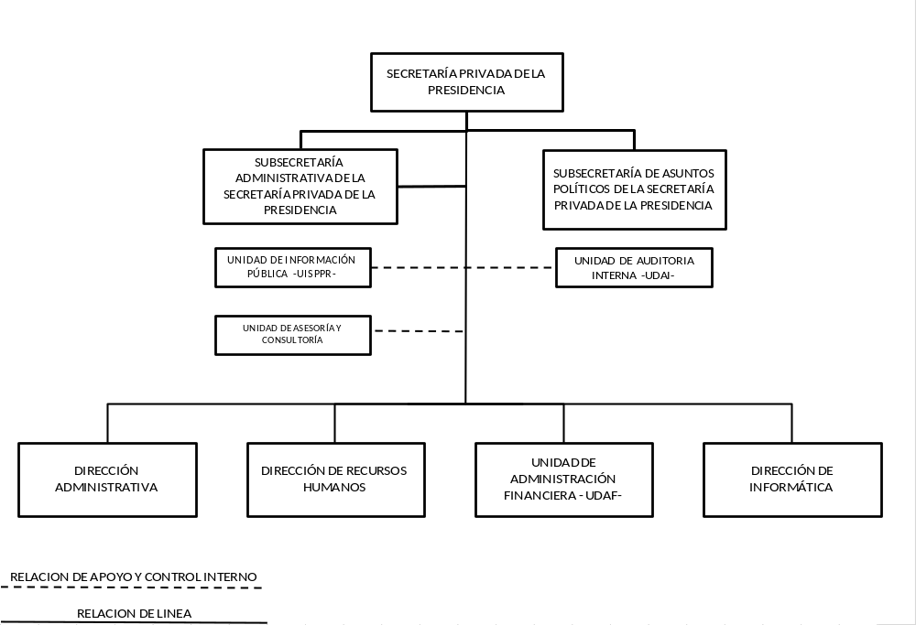

Listado de autoridades superiores, y empleados de la Secretarla Privada de la Presidencia de la República:

00001 |  | Secretario Privado | 25026312 | aantillont@ secretariaprivada.gob.gt
00002 | Licda. Silvia Cristina Cordón de Cabrera | Subsecretaria Administrativa | 25026313 | isandoval@secretariaprivada.gob.gt
00003 | Flor de María Ceballos Vásquez | Asistente de Recursos Humanos | 25026311 | fceballos@ secretariaprivada.gob.gt
0000d | Ana Lucia del Águila García | Asistente del Despacho | 25026318 | Idelaguilat@secretariaprivada.gob.gt
00005 | Iliana Patricia Orozco Hernández | Directora Administrativa | 25026303 | porozco@secretariaprivada.gob.gt
00006 | Licda. Andrea Humbelina Arriola Milla | Auditora Interna | 25026304 | aar‹iola@secretariaprivada.gob.gt
00007 | Miriam Lisseth Miranda Velásquez de Yucuté | Asistente Financiera | 25026300 | mmiranda@secretariaprivada.gob.gt
00008 | Dennys Renatho Alvarado | Director de Informática | 25026306 | dalvarado@secretariaprivada.gob.gt
00009 | Sharon Julissa Alistún Vicente | Asistente de Despacho | 25026318 | salistun@secretariaprivada.gob t
00010 | José Amidal Barrientos Castillo | Piloto | 25026363
00011 | Edwin José Guerra Bautista | Encargado de Información Pública | 25026363 | eguerra@secretariaprivada.gob.gt
00012 | Alma Yanira de Jesús Quesada | Conserje | 25026363
00013 | Antonio Hernández Ralios | Mensajero | 25026363
00014 | Guillermo Edmundo Pacheco Carrillo | Piloto | 25026363
00015 | José Jacob González Gabriel | Conserje | 25026318
00016 | Ingrid Elizabeth Fuentes Pérez | Asistente Administrativa | 25026308 | ifuentes@secretariaprivada.gob.gt
00017 | Oscar Eduardo López Conde | Asistente de Auditoría | 25026304 | olopez@secretariaprivada.gob.gt
00018 | Lic. Walter Guillermo Chamalé Marroquin | Director de la UDAF | 25026301 | wchamale@secretariaprivada.gob.gt
0001g | Licda. María Teresa Solares Escalante | Directora de Recursos Humanos | 25026302 | msolares@secretariaprivada.gob.gt
00020 | Leonel Fernando Reyes Siena | Asistente Financiero | 25026300 | lreyes@secretariaprivada.gob.gt
00021 | Fortuna Maria Teresa Andrade Esposito | Encargada de Compras | 25026309 | mandrade@sec‹etariaprivada.gob.gt
00022 | Lilian Elizabeth Marco$ Cifuentes | Asistente Administrativa | 25026308 | Imarcos@secretariaprivada.gob.gt
00023 | Heidy Yesenia Chávez Mejia | Asistente Administrativa | 25026363 | hchavez@ secretariaprivada.gob.gt
0g024 | Ismael Alvarado López | Mensajero | 25026363
00025 | Yanira Tecún Aroche | Asistente Financiero | 25026300 | ytecun@ secretariaprivada.gob.gt
00026
00027 | Rocío Marisol Méndez del Valle | Asistente de Recursos Humanos | 25026311 | rmendez@ secretariaprivada.gob.gt
0028 | Eddy Groshencko Rabarique Ajú | Asistente Administrativo | 25026309 | erabarioue@ secretariaprivada.gob.gt
00029 | Augusto Estuardo Castro | Asistente Financiero | 25026307 | acastrot@ secretariaprivada.gob.gt

10

DERECHOS Y OBLIGACIONES

En la Secretaria Privada de la Presidencia, valoramos altamente que nuestros empleados se apeguen a las normas de disciplina tales como:

- Horario de trabajo
- Asistencia
- Limpieza y orden
- Uso adecuado del equipo e instalaciones
- Respeto a normas generales
- Apropiada presentación personal

Consideramos como faltas generales al trabajo las siguientes:

- Ausencias sin justificación y sin permiso.
- Llegada tarde a las labores.
- Falta de respeto a las autoridades o cualquier otra persona de la Secretaría.
- Falta de lealtad.
- Desorden en el lugar de trabajo.
- Abuso de confianza,
- Presentarse en estado de ebriedad u otra condición similar.
- Todo aquello que esté en contra del buen rendimiento y productividad de la persona dentro de la Institución.

INFORMACIÓN IMPORTANTE:


EFICIENCIA
La eficiencia debe ser una de sus
características principales, y deberá centrarse en la ejecución de sus labores
con toda diligencia y cuidado profesional, dedicando al máximo su
capacidad moral, intelectual y física, siempre con el ánimo del alcanzar la
excelencia.


Desempeño de Funciones
Cada empleado de la Institución, deberá desempeñar las funciones correspondientes a su respectivo puesto o cargo, así como, temporalmente, las de cargos distintos que se les encomienden en otras dependencias.

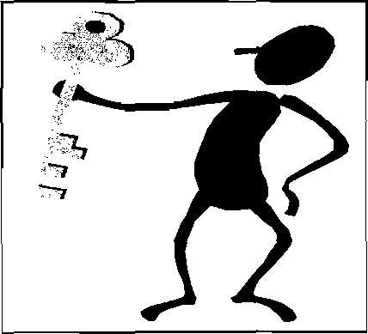
Comportamiento Interno
El empleado tiene la obligación de guardar honor, respeto, recato y dignidad en su conducta, tanto en el
desempeño de sus labores como fuera de ellas.


Convivencia
Para el buen convivir, deberá prestar el debido respeto a sus
compañeros de trabajo,
cualesquiera que sean sus cargos; conducirse con atención y cortesía hacia las personas que visitan la
Institución.


Actuación en el Trabajo
Todo trabajador de la Secretaría Privada de la Presidencia, cualquiera que sea su categoría, no deberá atender otras actividades lucrativas o de carácter político.

Políticas de Recursos humanos
Las políticas de recursos humanos

relacionadas con la descripción y
valuaciones de puestos, el
reclutamiento, selección, contratación,
la promoción, evaluación del
desempeño, inventario de recursos
humanos, rotación, capacitación y
desarrollo, salud, seguridad y bienestar
del personal, están definidas, en forma
especifica en los Acuerdos,
Normativas que rigen el Servicio Civil
del Sector Público y disposiciones
internas que puede solicitar a la
Dirección de Recursos Humanos.




Igualdad de Promoción
Modificaciones
Debe dar aviso por escrito a la Dirección de Recursos Humanos de cualquier cambio en la dirección de su domicilio, número de teléfono, estado civil, nivel académico y otros pormenores que ayuden a mantener actualizados los registros correspondientes.

Todo empleado de la Secretaría Privada de la Presidencia, tiene la misma oportunidad de participar en procesos de promoción, siempre y cuando reúna los requisitos exigidos para una plaza vacante, debiendo someterse a una evaluación del desempeño y cumplir el proceso que señalan las Políticas y Normas Generales de Administración de los Recursos Humanos.

Beneficios
El trabajador de la Secretaría Privada de la Presidencia tiene derecho de disfrutar de los beneficios establecidos en la Ley de Servicio Civil.

Horario
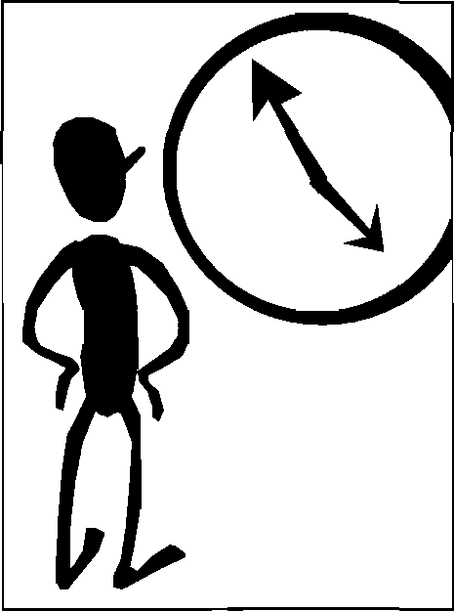
La jornada de trabajo inicia a las 9:00 a.m. y culmina a las 17:30 p.m., de lunes a
viernes. Se otorgará 1 hora de almuerzo, que se deberá tomar entre las 12:00 a 14:00 horas, según se planifique con la Dirección de Recursos Humanos. Se deberá observar con disciplina cualquier otro horario que se asuma debido a la atención de visitantes, la participación en sesiones de trabajo, cursos de capacitación, etc. Además, deberá presentarse a su trabajo con la debida antelación, ya que será falta de puntualidad el ingreso después de la hora establecida.

La Secretaría Privada de la Presidencia cuenta con un sistema de registro de huella dactilar, en el cual se registra la hora de ingreso y egreso tanto de la jornada laboral como de almuerzo.


Higiene y Salubridad

Los trabajadores de la
Secretaría Privada de la
Presidencia están obligados a
observar en sus labores, las
medidas de higiene y salubridad
apropiadas. Manteniendo con
orden y limpieza su puesto de
trabajo.

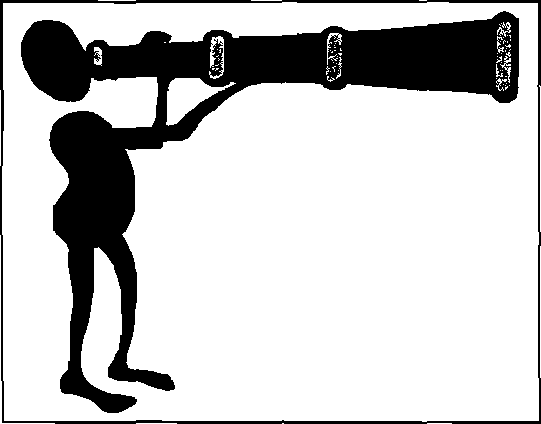
¡Prohibido!

Participar en actividades ilícitas o juegos de azar; además, divulgar información confidencial tanto de la Secretaría Privada
de la Presidencia como de otras instituciones y en general de los asuntos
de Estado que tengan conocimiento.

Inasistencia

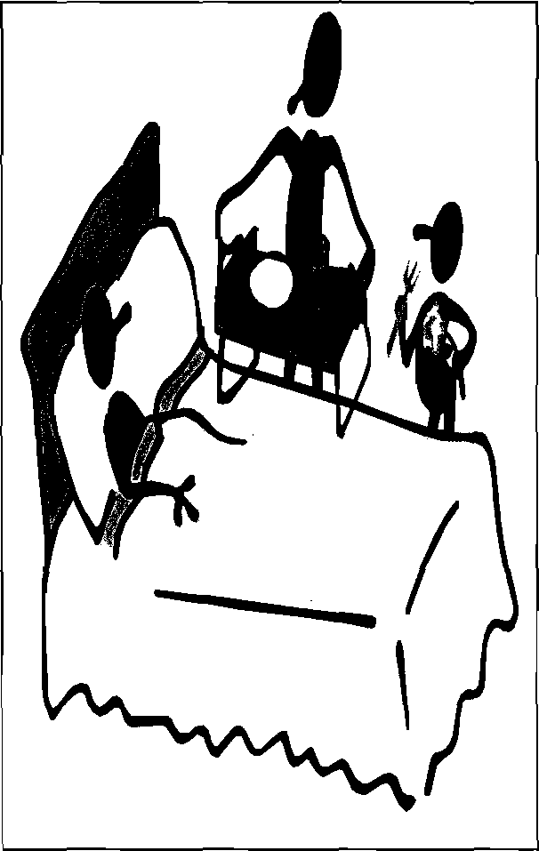
Se consideran inasistencias justificadas por enfermedad, cuando el empleado público no pueda presentarse a sus labores y notifique a primera hora directamente a su jefe inmediato. Cuando la ausencia por enfermedad se extiende por dos o tres días, deberá presentar certificado médico, o en su defecto tendrá que presentar certificación de suspensión del IGSS, o bien cuando la inasistencia sea por otros motivos especiales y justificados, el jefe inmediato respectivo podrá conceder licencia de hasta un día por mes con goce de sueldo.

16

REMUNERACIONES Y PRESTACIONES

Remuneraciones

Sueldo Ordinario

El salario del personal se cubrirá sobre la base de una asignación
presupuestaria anual, y se efectuarán 12 pagos mensuales. AI personal que
ingrese por contrato, se le pagará en forma sucesiva y mensual a partir del
inicio de la relación laboral.


Bonificación anual
Corresponde al promedio del salario mensual que devengue el trabajador o proporcional si no ha cumplido el año, y deberá pagarse durante la primera
quincena del mes de julio (Decreto 42-92 del Congreso de la República).

Aguinaldo

Se le otorgará anualmente a los
servidores públicos, será pagado en
dos partes así: el 50% durante los primeros quince días del mes de diciembre y el 50% restante en los períodos de pago del mes de enero del año siguiente. (Artículo No. 65 del Reglamento de la Ley de Servicio Civil)


Sistema de Pago

El sistema de pago que se utiliza, consiste en depositar la parte correspondiente a su salario mensual a sus cuentas monetarias respectivas.

Descuentos


Los montos que en forma obligatoria se descuentan del salario del trabajador son: montepío, cuota laboral del Instituto Guatemalteco de Seguridad Social, lo correspondiente al Impuesto Sobre la Renta (ISR); según artículo 43 de la Ley del Impuesto sobre la Renta, conforme un porcentaje aplicable por los ingresos del trabajador, y fianza de fidelidad en los casos requeridos.

ASUETOS CON GOCE DE SALARIO

MOTIVO
FECHA
Año Nuevo
Miércoles Santo (medio día) Jueves Santo
Viernes Santo
Día de la Secretaria Día del Trabajo
Dia de la madre Día del Ejercito Día de Asunción Independencia
Revolución de 1944
Día de Todos los Santos Víspera de Navidad Navidad
Víspera de Año Nuevo
1 de enero
26 de abril
1 de mayo
10 de mayo
30 de junio
15 de agosto (municipio de Guatemala) 15 de septiembre
20 de octubre
1 de noviembre
24 de diciembre (medio día) 25 de diciembre
31 de diciembre (medio día)

De conformidad a lo establecido en el Artículo 69 de la Ley de Servicio Civil.

PRESTACIONES NO MONETARIAS

Vacaciones
Todo trabajador tiene derecho a gozar vacaciones. La institución otorga 20 días hábiles de acuerdo a la programación que establezca la Dirección de Recursos Humanos, observando lo que indica la Ley de Servicio Civil.

Para el caso de las trabajadoras que sean suspendidas por el Instituto Guatemalteco de Seguridad Social -IGSS- por maternidad, podrán hacer uso de sus vacaciones anuales inmediatamente después de su período post-natal, siempre y cuando no hayan hecho uso de las mismas previamente.

Capacitación
La Dirección de Recursos Humanos posee la autoridad funcional necesaria
para brindar la asistencia técnica, apoyo organizacional y administrativo, que facilite la capacitación y el desarrollo del personal de la Secretaria, conforme a los planes de capacitación integrales, efectivos y consistentes con el desarrollo estratégico institucional, siendo el jefe inmediato el responsable de propiciar la
capacitación y desarrollo del personal a su cargo.

Permisos
La Secretaría Privada de la Presidencia le concede al trabajador permisos para
ausentarse de su trabajo, siempre y cuando las causas sean justificadas, las que se detallan a continuación. (Artículo 60 del Reglamento de la Ley de Servicio Civil).

Motivo Familiar | Permisos
Fallecimiento del padre, madre, cónyuge o hijos. | 5 días
Fallecimiento de un hermano | 3 días
Matrimonio | 5 días
Alumbramiento de la esposa | 1 día
Cumpleaños del trabajador | 1 día

• Motivos de Carácter Universitario

La Institución concederá permiso (por una única vez) hasta por un mes calendario, a los trabajadores que deban practicar el Ejercicio Profesional
Supervisado (EPS); o bien, a los que deban sustentar su Examen General Privado Universitario.

Motivos de Carácter Oficial

La Secretaría Privada de la Presidencia otorgará permisos a sus trabajadores por el tiempo necesario, para atender citaciones comprobadas, que les fueran formuladas por las autoridades de la República.

RECUERDE:



Somos un equipo de trabajo en donde USTED es una pieza esencial y vital de nuestra institución. Si su desempeño es exitoso, la Secretaría también lo será; si su rendimiento no es adecuado, esto también se reflejará en el entorno institucional.

Considere esta Dependencia como su segundo hogar; y con su esfuerzo, entusiasmo y dedicación, esperamos lograr juntos nuestro mejoramiento continuo.



ACUERDO INTERNO DE SECRETARÍA No. 14-2014

Guatemala, 26 de febrero de 2014

LA SECRETARIA PRIVADA

DE LA PRESIDENCIA DE LA REPÚBLICA

CONSIDERANDO:

Que, de conformidad con la Ley del Organismo Ejecutivo, la Secretaría Privada de la
Presidencia de la República, es la institución encargada de atender el despacho de los asuntos de carácter privado que se dirijan al Presidente de la República y de apoyar la gestión o trámite de los asuntos que se sometan a su consideración, orientándolos conforme a su naturaleza, hacia los distintos Despachos Ministeriales o, en su caso, a las dependencias del Estado a que corresponden esos asuntos.
CONSIDERANDO:

Que, como dependencia del Organismo Ejecutivo adscrita a la Presidencia de la República de Guatemala, la Secretaría Privada de la Presidencia de la República, cuenta con una estructura, organización y funciones propias, las cuales requieren de instrumentos que le faciliten la ejecución de sus funciones y atribuciones, por tal razón, la Dirección de Recursos Humanos,
elaboró en su oportunidad, el Manual de Inducción dirigido al personal de nuevo ingreso en la institución, el cual es necesario actualizar y para ser considerado de uso oficial, necesita ser aprobado mediante la emisión del presente Acto.
POR TANTO:

Con fundamento en el Artículo 202 de la Constitución Política de la República de Guatemala y en ejercicio de las funciones conferidas en los artículos 5 y 7 del Acuerdo Gubernativo No. 248-
2010, Reglamento Orgánico Inferno de la Secretaria Privada de la Presidencia de la República.

ACUERDA:

Artículo 1. Aprobar la actualización del Manual de Inducción de la Dirección de Recursos Humanos.

Artículo 2. Es responsabilidad de la Dirección de Recursos Humanos de la Secretaría Privada
de la Presidencia de la República hacer del conocimiento inmediato del personal de nuevo ingreso a la misma, la actualización del Manual de Inducción y verificar su estricto cumplimiento.

Artículo 3. Los casos no previstos en la actualización del Manual de Inducción que mediante este Acto se aprueba, serán resueltos por el Despacho Superior, o por quien éste designe.

Artículo 4. La actualización del Manual de Inducción y su aprobación contenida mediante el
presente Acuerdo, entra en vigencia a partir de la presente fecha.

COMUNÍQUESE,

